Të dashur prindër dhe kujdestarë të rrethit shkollor të Filadelfias

Ne në këtë rreth jemi thellësisht mirënjohës për vitin shkollor 2021-2022. Jemi në gjendje t’i mirëpresim studentët tanë që kthehen nëpër klasa, aty ku e kanë vendin. Ndërsa bëjmë gjithçka që mundemi për të mbështetur studentët me mësimet ndërkohë që janë brenda shkollave tona, e dimë se ata ende përballen me sfida të konsiderueshme jashtë mureve të shkollës. Shumë prej studentëve tanë ende u mungon përdorimi i një interneti të besuar që u nevojitet për të bërë detyrat e shtëpisë dhe për të qëndruar të lidhur me mësuesit dhe studentët e tjerë në situata ku mbeten jashtë shkolle.

Në vitin 2020, Bashkia e Filadelfias dhe rrethi shkollor i Filadelfias u futën në partneritet për të lidhur familjet në nevojë me shërbim interneti falas me shpejtësi të lartë përmes PHLConnectED. Familjet me fëmijë në klasat parashkollore-K–12 që përmbushin kushtet do të marrin Internet Essentials nga Comcast ose, për ata të cilëve u duhet zgjidhje me internet celular për shkak të pasigurisë me strehimin ose lëvizje nga shtëpia në shtëpi, një vatër interneti (hotspot) nga T-Mobile, pa u kushtuar asgjë atyre.

Bashkia kohët e fundit e ka zgjatur PHLConnectED deri në korrik të 2023-shit, prandaj nuk keni vonë për të zbuluar nëse familja juaj përmbush kushtet për t’u regjistruar.

Për t’ju ndihmuar të lidheni përmes PHLConnectED, jemi futur në partneritet me United Way of Greater Philadelphia dhe Southern New Jersey për të hapur linjën e ndihmës telefonike PHLConnectED 211, të disponuar në mbi 150 gjuhë 24 orë në ditë, 7 ditët e javës.
Vetëm bjerini numrit 2-1-1. Për shërbimet gjuhësore, shtypni 8. Do të lidheni me një punonjës për udhëzim burimesh që do t’ju ndihmojë të nisni procesin. Linja e ndihmës 211 mund:
- T’ju ofrojë informacion bazë për PHLConnectED;
- Të kontrollojë nëse i përmbushni kushtet;
- T’ju japë një kod regjistrimi për Internet Essentials nga Comcast;
- T’ju drejtojë në vendin e duhur për të marrë një vatër interneti nga T-mobile;
Mungesa e hyrjes në internet nuk duhet të ndikojë te aftësia e fëmijëve tanë për të mësuar dhe arritur në nivelet më të larta. Shpresoj që PHLConnectED do të jetë një burim i dobishëm për ju dhe familjen tuaj.
Me respekt
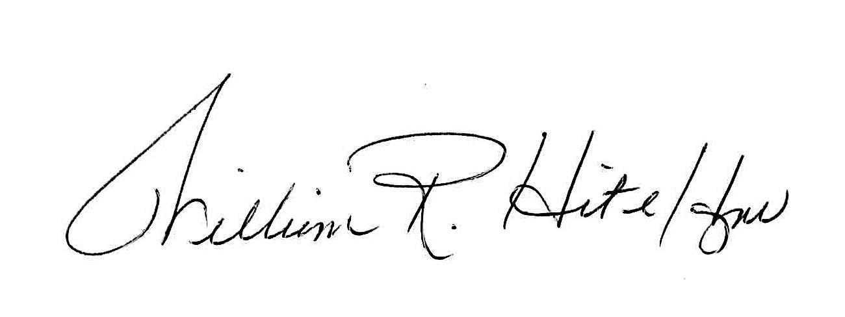
William R. Hite, Jr., Ed.D.
Kryeadministrator
Rrethi shkollor i Filadelfias

